【过程名称】

版本：V1.2
生效日期：2009.6.15

江苏豪锐信息技术有限公司

文件变更记录
*A - 增加 M - 修订 D - 删除

变更  版本号 | 日期 | 变更类型  （A*M*D） | 编写 | 审核 | 批准 | 变更摘要
V1.0 | 2008.9.2 | A | 王辉 | EPG | 邢夏 | 初版发行
V1.1 | 2009.3.6 | M | 王辉 | EPG | 邢夏
V1.2 | 2009.6.15 | M | 王辉 | EPG | 邢夏

目 录
1. 目的 2
2. 适用范围 2
3. 名词术语 2
4. 过程定义 3
4.1 描述 3
4.1.1 角色和职责 3
4.1.2 入口准则 3
4.1.3 输入 4
4.1.4 过程活动 4
4.1.5 输出 6
4.1.6 出口准则 6
4.1.7 过程度量 6
4.1.8 裁剪说明 6
5. 需要的资源 6
6. 需要的知识技能 6
7. 需要的配置管理 6
8. 监督和控制 7
9. 表格与模板 7

目的
为了证实系统组件，确保它们在特定的环境中满足指定的需求，来计划和执行全面的测试。

适用范围
测试是软件生命周期的内部一环，它对于所有可执行的工作产品和产品组件都适用。

名词术语
无

过程定义

描述
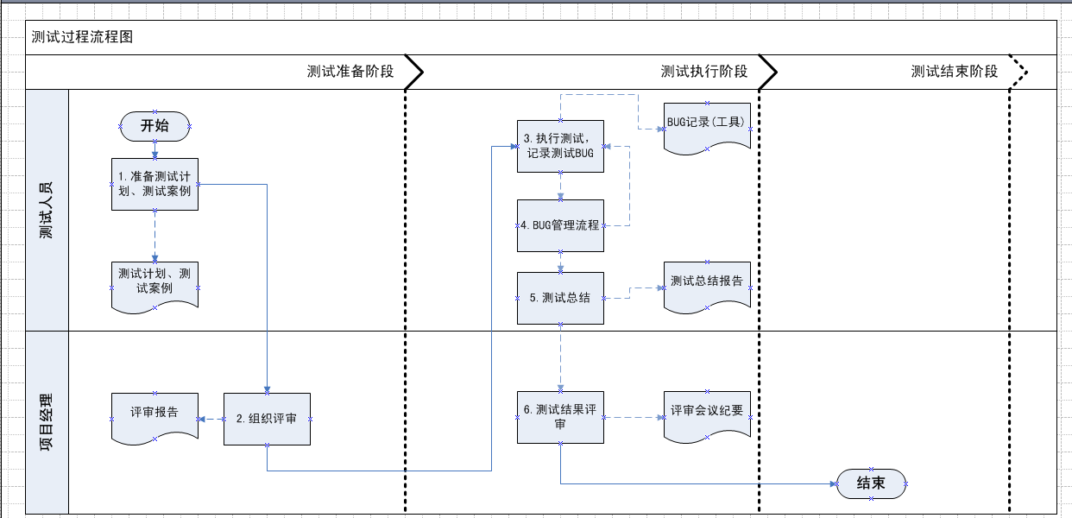

角色和职责

测试人员
项目经理
技术负责人
配置管理员
活动 | 责任 |  |  |  | 输出
 | 准备 | 评估 | 批准 | 负责人
提交测试申请 | 开发人员 |  | 项目经理 | 开发人员 | 测试申请
编制测试计划和用例 | 测试人员 |  |  | 测试人员 | 测试计划  测试用例
评审测试计划和用例 | 项目经理 | 技术负责人 | 项目经理 | 项目经理 | 评审记录
建立测试环境 | 测试人员 |  |  | 测试人员 | 测试环境
执行测试 | 测试人员 |  |  | 测试人员 | 测试发现
评审测试结果 | 项目经理 |  | 项目经理 | 项目经理 | 评审记录
测试总结 | 测试人员 |  | 项目经理 | 测试人员 | 测试报告

入口准则
项目启动
资源/基础设施/必要的规格说明书可获得

输入
基线化的系统需求规格说明书
基线化的高层设计、低层设计
基线化的软件代码/发布
用户文档
存在的测试产品（测试用例，测试数据，测试脚本）
需求跟踪矩阵

过程活动
4.1.4.1测试准备
- 提交测试申请
- 开发人员进行了集成测试，并打包后，即可提交系统测试申请

- 编制测试计划及用例
- 测试人员应根据需求及设计文档制定测试计划及测试用例；
      - 测试人员根据测试需求，确定测试环境、测试范围、测试类型以及测试停止标准，并按照模板记录到测试计划中；
      - 项目要执行的测试包括集成测试、系统测试、验收测试，测试人员需要据此制定对应的测试计划；
- 测试人员根据需求及设计文档，依照模板制定用例，并提交项目经理组织评审
      - 测试人员制定测试用例，明确每个测试用例的测试输入，操作步骤，及期望输出等；
      - 项目要执行的测试包括集成测试、系统测试、验收测试，测试人员需要据此制定对应的测试用例；
- 测试人员更新需求跟踪矩阵

- 评审测试计划和用例
- 测试人员提交测试计划和测试用例给项目经理或技术负责人组织评审；
- 技术负责人对软件项目的计划及用例进行评审；
- 项目经理依据评审意见进行批准；
- 评审方法参见《技术评审过程》；
- 评审通过后的测试计划和测试用例纳入配置管理；
- 更新《需求跟踪矩阵》

4.1.4.2测试执行
- 建立测试环境
- 测试人员根据测试计划和测试用例搭建测试环境，主要包括：
      - 主机环境
      - 操作系统环境
      - 数据库平台
      - 网络环境
      - 应用平台
      - 其它支撑环境
- 若对测试环境有初始化要求，测试人员进行环境的初始化设置；
- 测试环境准备好后，测试人员应检验测试环境各项参数，若不符合测试环境要求，测试人员应仔细分析原因，采取措施，直到满足要求为止。
- 测试负责人对测试环境检验结果进行最终的确认

- 执行测试

- 系统测试是对整个基于计算机的系统进行考验的一系列测试，可分为内部的和客户的（又称为验收测试）。主要对系统的准确性及完整性等方面进行测试。测试类型主要有：恢复测试、安全测试、压力测试、性能测试等
      - 测试负责人组织测试人员依照《系统测试计划和测试用例》，进行系统测试；
      - 测试人员将测试结果如实记录在系统测试用例中的测试结果记录栏内。当测试用例的测试结果与预期结果存在偏差时，测试人员记录所有发现的问题；
      - 项目经理负责分配相应的开发人员负责解决测试发现的问题
      - 开发人员对配置库中的代码进行必要的修改；
      - 测试人员验证问题是否已正确解决；
      - 系统测试阶段完成时，测试负责人提交《系统测试总结报告》。

- 评审测试结果
- 测试结果评审
      - 在系统测试工作完成后，测试人员编写《系统测试总结报告》。
      - 项目经理或技术负责人组织对和《系统测试总结报告》进行评审。
      - 评审通过后的测试总结报告纳入配置管理。
- 测试结论
      - 系统测试——若测试评审结论为“通过/有条件通过”，可申请产品发布、系统上线或试运行；若结论为“未通过”，则软件进行修改并重新进行系统测试。

4.1.4.3建议
- 尽早启动测试过程。计划测试必须在在开发生命周期中的需求分析阶段开始。测试计划和规程在软件开发生命周期过程中必须系统的、持续的被精化。计划和设计测试的活动在确定潜在缺陷（比如冲突需求，设计冲突，忽略）上必须给开发人员建立一个有用的输入。
- 建立专门计算或网络测试环境，然后将开发环境与测试环境分开。
- 工具可以被用来发布，交流和跟踪缺陷。
- 重现缺陷时将步骤描述清楚，这对于开发人员解决缺陷是非常有帮助的。
- 必须由提交缺陷的人来关闭缺陷。
- 不要用非正式的手段（口头的，私人邮件的方式，等等）交流缺陷问题。总是使用定义好的过程来将缺陷通知给相关干系人。（比如在数据库/缺陷工具中记录缺陷，并且通过工具发邮件/通知给相关干系人）
- 确保每个工作产品发布有独一无二的ID号，确保记录有特定发布所解决的缺陷的构建发布笔记提交给测试团队。（测试团队不必要在根本不存在缺陷的工作产品上重新测试缺陷）
- 判断测试自动化工具被正确地使用。

输出
测试结论

出口准则

测试结论评审通过

过程度量
- 覆盖率
      - 测试需求覆盖率=至少被测试用例覆盖一次的需求数/系统总需求数
      - 测试用例执行率=实际执行的测试用例数/计划执行的测试用例数
      - 测试用例通过率＝(实际执行的测试用例数-测试执行不通过的测试用例数)/实际执行的测试用例数
- 缺陷
      - 版本发布前缺陷数
      - 版本发布后缺陷数
      - 发布前遗留缺陷数
      - 缺陷修正率：缺陷修正率＝发布前已修正的缺陷数/发布前已知的缺陷总数。
      - 缺陷密度：千行代码缺陷率＝测试和评审中发现的缺陷数/被测目标的代码的规模（KL）

裁剪说明
参见剪裁指南

需要的资源
工具：
模拟工具
接口管理工具
组装工具

需要的知识技能
知识：
CMMI和其它的过程和过程改进的参考模型

需要的配置管理
管理内容 | 管理级别
测试计划 | 受控库

监督和控制
对本过程计划实施的监督和控制

表格与模板
《测试计划》
《测试用例》
《测试报告》

